Метод HIRE в формировании циклов среднего размера из производных имидазолиногетероазецинов
Расторгуева М.С., Сапегин А.В.
Студент, 1 курс магистратуры
Санкт-Петербургский государственный университет,
Институт химии, Санкт-Петербург, Россия
E-mail: masharas16@gmail.com
Циклы среднего размера (ЦСР) широко распространены в структурах природных биологически активных соединений и синтетических лекарственных веществ. Для таких циклов характерно сочетание относительной жесткости структуры и большого количества реализуемых конформаций, что приводит к высокой афинности ЦСР к биологическим мишеням [1]. Однако сложность формирования подобных соединений делает их труднодоступными.
В нашей научной группе был разработан метод получения ЦСР на основе гидролитического раскрытия имидазолинового фрагмента в конденсированной гетероциклической системе – HIRE [2]. В данной работе мы исследовали применимость этой методологии для систем, включающих гетероазециновое кольцо 1. Основными стадиями метода являются: 1) кватернизация исходных субстратов (1→2); 2) гидратация полупродуктов 2 под действием водных растворов основания, приводящая к образованию интермедиатов 3, которые могут превращаться либо в ЦСР 4, либо в побочные продукты выброса аминоэтильной боковой цепи 5.

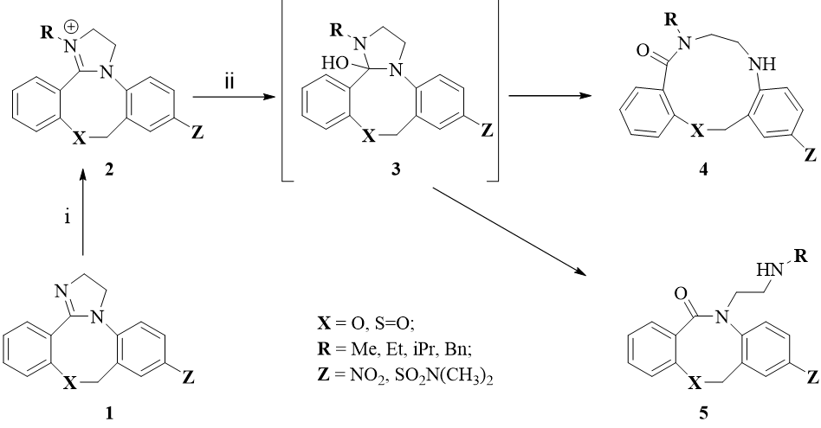
Схема 1. Метод HIRE для конденсированной гетероциклической системы с гетероазециновым фрагментом. i) RHal, толуол, 120-130ºC, MW; ii) основание, H₂O, MeOH

В ходе выполнения исследования нами было показано, что на направление раскрытия кватернизированного имидазолинового фрагмента в системах 2 в первую очередь влияет структура радикала R, а также электронные свойства группы Z в арильном фрагменте при N-атоме имидазолинового кольца.
Работа выполнена при финансовой поддержке Российского научного фонда, грант № 22-23-00439.

Литература:
- Butini, S. et al., J. Med. Chem., 2010, 53(12), 4803–4807.
- Gritsevich S., Sapegin A., Krasavin M. Tetrahedron Lett., 2022, 94, 153718.

